ОТРАЖЕНИЕ СДВИГОВЫХ ГОРИЗОНТАЛЬНЫХ ДВИЖЕНИЙ

ОТ СВОБОДНОЙ ГРАНИЦЫ ОДНОРОДНОГО
ГРАДИЕНТНО-УПРУГОГО ПОЛУПРОСТРАНСТВА
С ПОВЕРХНОСТНОЙ ЭНЕРГИЕЙ

Ерофеев В.И., Шешенина О.А.*

Нижегородский филиал института машиноведения РАН, г. Нижний Новгород, Россия
*Нижегородский государственный университет им. Н.И. Лобачевского; г. Нижний Новгород, Россия

РЕЗЮМЕ

В настоящей статье показывается, что в неограниченном однородном градиентно-упругом пространстве с поверхностной энергией наряду с SH- волнами могут существовать периодичные во времени антиплоские сдвиговые движения, которые затухают по экспоненциальному закону в направлении, в котором распространялась бы SH-волна. Рассматривается процесс отражения обоих типов движений от свободной границы полупространства. Найдены дисперсионные уравнения поверхностной SH-волны и SH-волны в слое, рассматривая появление этих типов движений в процессе взаимодействия падающих на свободную границу и отраженных от свободной границы движений, распространяющихся в неограниченном пространстве.

1. ОСНОВНЫЕ УРАВНЕНИЯ

В настоящее время интенсивно развиваются модели упругих сред с микроструктурой, которые являются естественным обобщением классической теории упругости [1-7]. Предполагается, что каждая точка среды с микроструктурой может линейно деформироваться, что приводит к тому, что взаимодействие двух частей тела по бесконечно малой площадке, передается не только через усилия, но и через двойные силы, антисимметричная часть которых определяет момент. Модель градиентно-упругой среды с поверхностной энергией, является одним из возможных вариантов среды Миндлина [8] и была предложена Вардолакисом и Георгиадисом [9], которые в выражение плотности потенциальной энергии кроме классических компонент добавили дополнительные слагаемые: градиент деформации (по Леру) и поверхностную энергию.
Рассматривается однородное пространство с микроструктурой. Положение каждого структурного элемента в этой среде определяет радиус-вектор в декартовой системе координат Ох₁х₂х₃. Предполагаем, что микросреда сливается с макросредой, ρ - плотность макрообъема, микросреда занимает куб с ребром длиной 2h, - момент инерции микроэлемента.
Для решения задачи используем следующий постулат для функции плотности энергии деформации [9]:
, (1.1)
где λ и μ - стандартные постоянные Ламе, c, b – модули упругости градиентной среды, b_{s} ≡ bν_{s}, ν_{s}ν_{s}=1, означает дифференцирование по координате , ε_{qr}=(∂_{r}U_{q}+∂_{q}U_{r})/2 - компоненты тензора деформации, U_{r} - компоненты вектора перемещений U, индексы s, r, q пробегают значения от 1 до 3.
Заметим, что положительная определенность плотности потенциальной энергии следует из ограничений, налагаемых на постоянные среды
.
Коэффициент зависит от размеров структурных элементов
. (1.2)
Подробнее об уравнениях данной среды см. [9,10]. Здесь приведем лишь уравнение движения в перемещениях:
. (1.3)

2. SH-ДВИЖЕНИЯ В НЕОГРАНИЧЕННОМ ПРОСТРАНСТВЕ

Уравнение, описывающее распространение SH-волн, получается из (1.3) при подстановке .
(2.1)
Решение уравнения (2.1) будем искать в виде бегущей гармонической волны:
, (2.2)
где - волновое число сдвиговой волны, - частота, с.с. - означает компексно-сопряженную величину. Подставляя (2.2) в (2.1) придем к дисперсионному уравнению:
, (2.3)
которое имеет решение, как для действительных, так и для мнимых волновых чисел. В последнем случае обозначим , где - действительное число. Переменная будет характеризовать периодическое во времени и затухающее вдоль оси по экспоненциальному закону возмущение. Назовем данный тип движения - возмущением. Ниже приведены зависимости между (,) и (,):
, . (2.4)
Введем некоторые переменные, которые применялись при исследовании различных типов волн в градиентно-упругой среде с поверхностной энергией [10] и которые будем использовать при решении данной задачи:
. (2.5)
Переменная будет означать волновое число волны, бегущей вдоль поверхности. Далее будет показана связь данной переменной с характеристиками SH-волны и -возмущения, распространяющихся в неограниченном пространстве. Сравнивая (2.4) и (2.5) можно заметить, что .
Введем нормированные частоту, волновое число, параметр b и переменные (2.5):
(2.6)
Дисперсионные зависимости (2.4) в нормированных переменных имеют вид:
, .
Графики данных кривых и их асимптоты (штриховые прямые) представлены на рис.1.
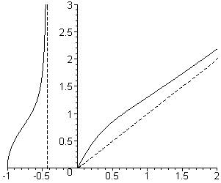
k_{Sd}
K_{Sd}
ω_{d}
Рис.1.
Итак, в неограниченном пространстве кроме SH-волны может распространяться и -возмущение. Поэтому, наряду с исследованием отражения от свободной поверхности SH-волны, необходимо рассмотреть аналогичную задачу для -возмущения. В обоих случаях понадобятся условия на свободной границе (-любое), которые имеют вид:
, (2.7)
где - тензор напряжений Коши, - тензор двойных напряжений.

3. ОТРАЖЕНИЕ SH-ВОЛНЫ

Пусть на свободную границу полупространства под углом θ падает SH-волна:
. (3.1)
Отраженное возмущение среды, как и падающее, будет приводить в движение частицы полупространства параллельно оси x₃, и будет состоять из SH- волны, отраженной под углом θ₁, и описанного выше затухающего возмущения, отраженного под углом γ (рис.2):
(3.2)

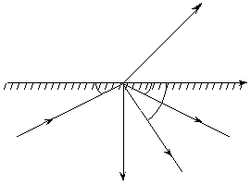
Для того чтобы движение среды, вызванное падением антиплоской сдвиговой волны и отраженных возмущений, удовлетворяло граничным условиям (2.7) на поверхности полупространства , приравниваем показатели экспонент в выражениях (3.1) и (3.2):
θ
θ₁
γ
x₁
x₃
x₂
SH(A₀)
SH(A₁)
Z_{SH}(B₁)
Рис.2.
γ
γ₁
θ
x₁
x₃
x₂
Z_{SH}(B₀)
Z_{SH}(B₁)
SH(A₁)
Рис.3.
. (3.3)
Из последних соотношений следует, что , т.е. угол падения равен углу отражения для горизонтально поляризованных сдвиговых волн. В случае действительного угла падения сдвиговой волны угол отражения затухающего возмущения получается мнимым и равен:
. (3.4)
Пусть угол падения SH-волны действительный. Принимая во внимание (2.5) и (3.3), можно получить:
, . (3.5)
Учитывая (3.3) и (3.5) преобразуем выражения для падающего и отраженных возмущений:
(3.6)
Анализируя (3.6), можно сделать вывод, что отраженное -возмущение преобразуется в бегущую вдоль оси волну с затухающей вглубь полупространства амплитудой. Как будет показано ниже, такое возмущение является одной из двух компонент поверхностной волны в градиентно-упругом полупространстве с поверхностной энергией.
Далее подставляем соотношения (3.6) в условия (2.7) на границе , и в результате получаем отношения амплитуд отраженной SH-волны, затухающего возмущения к амплитуде падающей антиплоской сдвиговой волны:
(3.7)
Соотношения (3.7) показывают, что процесс отражения SH-волны происходит без изменения амплитуды, но со сдвигом фаз:
. (3.8)
Амплитуда затухающего возмущения зависит от амплитуды падающей сдвиговой волны и равна:
(3.9)
В случае скользящего падения имеем , .
На рис.4,5 представлены зависимости отношения амплитуды затухающего возмущения к амплитуде падающей SH-волны.
Сдвиг фазы затухающего возмущения в два раза меньше, чем сдвиг фазы отраженной SH-волны. На рис.6,7 представлены графики сдвига фаз затухающего возмущения. На рис.4,6 варьируется угол падения , на рис 5,7 - параметр .
В низкочастотном диапазоне амплитуда затухающего возмущения близка к нулю, и отражение SH-волны происходит аналогично классическому случаю, при этом микроэлементы на процесс отражения влияния не оказывают. При амплитуда стремиться к нулю, но при этом сдвиг фазы отраженной SH-волны равен .

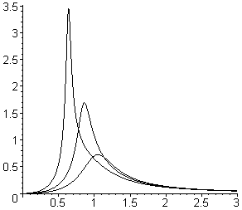
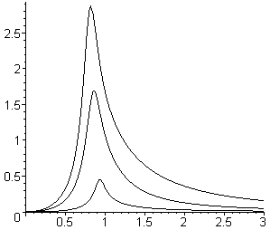
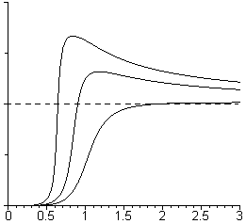
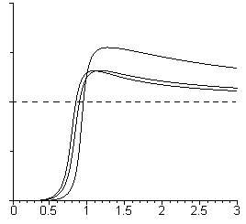
b_{d}=0.5
b_{d}=0.75
θ =45°
|B₁|/A₀
b_{d}=0.1
ω_{d}
Рис.5
θ =75°
θ =45°
θ =15°
|B₁|/A₀
ω_{d}
Рис.4
b_{d}=0.5
ϕ(B₁)
b_{d}=0.5
b_{d}=0.75
θ =45°
b_{d}=0.1
ω_{d}
Рис.7
π/4
3π/4
π/2
0
ϕ(B₁)
b_{d}=0.5
θ =45°
ω_{d}
Рис.6
π/4
3π/4
π/2
0
θ =75°
θ =15°
На рис.8,9 при разных значениях параметра представлены зависимости нормированной частоты от угла падения θ, при которых амплитуда затухающего возмущения достигает своего максимума (рис.8) и сдвиг фазы равен (рис.9). Если эти два рисунка наложить один на другой, то окажется, что графики, соответствующие близки друг другу, а соответствующие - сливаются. Таким образом, можно сказать, что для есть частота, при которой амплитуда затухающего возмущения максимальна, а сдвиг фаз приблизительно равен . При этом сдвиг фазы отраженной SH-волны равен , т.е. амплитуда меняет знак.
На рис.10 изображено значение максимума отношения амплитуды затухающего возмущения к амплитуде падающей SH-волны в зависимости от при разных значениях параметра , из которого видно, что амплитуда затухающего возмущения максимальна при прямом падении SH-волны на поверхность среды. При любом угле падения максимум отношения стремиться к бесконечности при , при этом частота ( - точка локального максимума). Следовательно, максимум амплитуды затухающего возмущения возрастает при увеличении угла падения SH-волны и при стремлении к единице параметра .
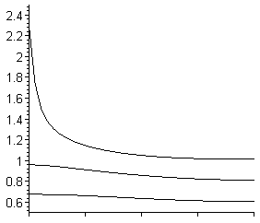
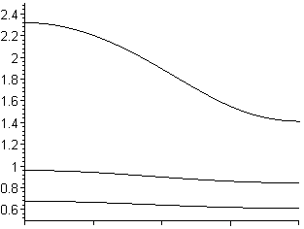
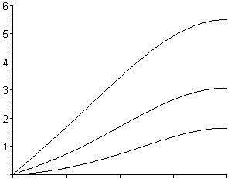
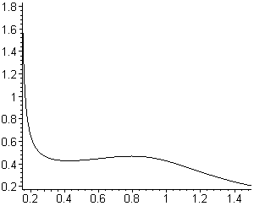
b_{d}=0.75
π/4
π/8
3π/8
π/2
0
b_{d}=0.1
b_{d}=0.5
ω_{d}
Рис.8
θ
Рис.9
b_{d}=0.75
π/4
π/8
3π/8
π/2
0
b_{d}=0.1
b_{d}=0.5
ω_{d}
θ
Рис.10
b_{d}=0.75
π/4
π/8
3π/8
π/2
0
b_{d}=0.1
b_{d}=0.5
max|B₁|/A₀
θ
Рис.11
θ=π/4
b_{d}=0.99
|B₁|/A₀
ω_{d}
Если близко к единице, то отношение амплитуды затухающего возмущения к амплитуде SH-волны может иметь еще точки локального минимума и максимума (см. рис.11). В градиентно-упругой среде с поверхностной энергией свойства волн для сред с параметром иногда отличаются от сред, где параметр немного меньше 1. Поэтому далее будем считать, что .

4. ОТРАЖЕНИЕ -ВОЗМУЩЕНИЯ ОТ СВОБОДНОЙ ПОВЕРХНОСТИ

Аналогично решается задача отражения затухающего возмущения. Пусть - возмущение падает на свободную поверхность полупространства под углом ( - действительный), а отражается под углом , SH-волна отражается под углом (рис.3).
(4.1)
Условие равенства экспонент в граничных условиях будет следующим:
. (4.2)
Сравнивая (4.2) и (3.3), следует отметить, что . Угол отражения затухающего возмущения равен углу падения, а SH-волна отражается под углом
. (4.3)
В данном случае переменные P и q будут равны:
,. (4.4)
Нормирование переменных (4.4) проводится в соответствии с формулами (2.6). Учитывая (4.2)-(4.4), выражения (4.1) для падающего и отраженных возмущений можно переписать в следующем виде:
(4.5)
Отраженная SH-волна преобразуется в волну, бегущую вглубь полупространства и затухающую в направлении оси .
Условия (2.7) на границе позволяют найти связь между амплитудами возмущений (4.5):
(4.6)
В случае скользящего падения () амплитуда отраженного затухающего возмущения остается без изменения, сдвига фаз нет, SH-волна не появляется.
Если , то в зависимости от угла падения и параметра процесс отражения возмущения происходит неодинаково. Пусть выполняется .
На рис.12-15 представлены зависимости отношения амплитуд отраженных возмущений к амплитуде падающего -возмущения и их сдвиги фаз при фиксированном параметре и разных углах падения. На рис.16-19 представлены аналогичные зависимости при одном и том же угле и разных .
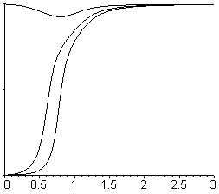
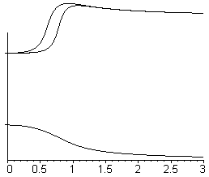
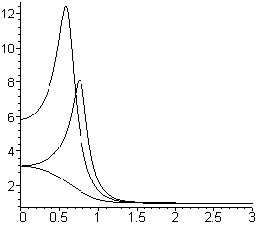
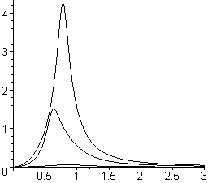
2π
ω_{d}
Рис.14
3/2π
π
b_{d}=0.5
γ=π/12
γ=π/4
γ=5π/12
ϕ(B₁)
ω_{d}
Рис.15
3/2π
π/2
b_{d}=0.5
γ=π/12
γ=π/4
γ=5π/12
ϕ(A₁)
|B_{1|}/B₀
Рис.12
ω_{d}
b_{d}=0.5
γ=π/12
γ=π/4
γ=5π/12
ω_{d}
Рис.13
b_{d}=0.5
γ=π/12
γ=π/4
γ=5π/12
|А_{1|}/B₀

Из графиков видно, что отраженная SH-волна пропадает при стремлении частоты к нулю или бесконечности. Амплитуда отраженного -возмущения при нулевой частоте может превосходить амплитуду падающего затухающего возмущения в несколько раз. При стремлении частоты к бесконечности их отношение стремится к единице.
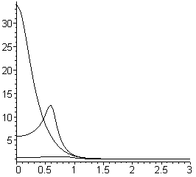
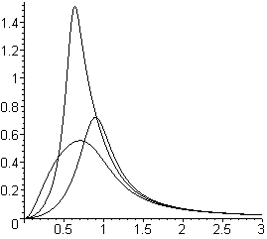
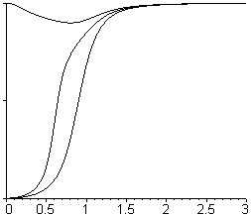
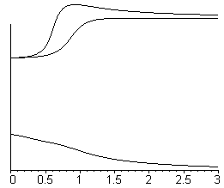
|B_{1|}/В₀
ω_{d}
b_{d}=0.5
γ=π/4
b_{d}=0.1
b_{d}=0.75
Рис.16
|A_{1|}/B₀
ω_{d}
b_{d}=0.5
γ=π/4
b_{d}=0.1
b_{d}=0.75
Рис.17
2π
ω_{d}
Рис.18
3/2π
π
b_{d}=0.5
γ=π/4
ϕ(B₁)
b_{d}=0.1
b_{d}=0.75
ω_{d}
Рис.19
3/2π
π/2
b_{d}=0.5
γ=π/4
ϕ(A₁)
b_{d}=0.1
b_{d}=0.75
Функция имеет точку локального максимума. На рис.20 представлена зависимость глобального максимума отношения амплитуды антиплоской сдвиговой волны к амплитуде -возмущения в зависимости от угла падения при параметрах среды Данная функция при угле падения, удовлетворяющем условию , имеет разрыв, поскольку при прохождении данной точки появляется еще одна точка максимума исследуемой функции.
При нулевой частоте и выполнении неравенства , сдвиг фазы отраженного возмущения равен нулю, если , то , так как:
.
При сдвиги фаз отраженных возмущений при любых значениях и стремятся к нулю.
Отдельно рассмотрим случай, когда выполняется условие . При выполнении данного равенства в низкочастотном диапазоне наблюдается резонансная ситуация , сдвиг фаз:
.
В этом частном случае при отраженные SH-волна и -возмущение пропадают, поскольку , .
На рис.21-23 в зависимости от частоты отображены отношения амплитуд отраженных возмущений к амплитуде падающего -возмущения, а также их сдвиги фаз для среды с параметром и углом падения .
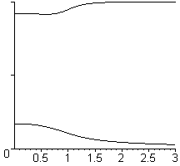
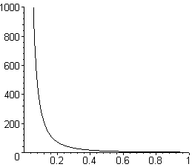
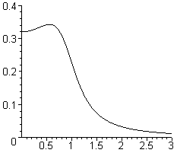
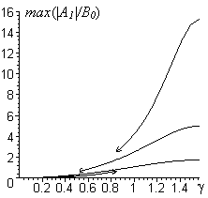
Рис.21
ϕ(B₁)
ω_{d}
2π
π
ϕ(A₁)
b_{d}=0.5
γ=π/6
Рис.22
ω_{d}
b_{d}=0.5
γ=π/6
|B₁|/В₀
|A₁|/B₀
ω_{d}
Рис.23
b_{d}=0.5
γ=π/6

Рис.20
b_{d}=0.75
b_{d}=0.5
b_{d}=0.1

5. ПОВЕРХНОСТНАЯ ВОЛНА

Впервые SH-поверхностная волна в исследуемой модели среды рассматривалась Вардолакисом и Георгиадисом [9]. Они искали решения уравнений движения, описывающие бегущую вдоль свободной поверхности волну с убывающей вглубь амплитудой. Здесь будет показано формирование SH- поверхностной волны с использованием решений задачи об отражении.
Будем рассматривать отраженную SH-волну и отраженное затухающее возмущение, при отсутствии падающей SH-волны. Поскольку поверхностная волна неоднородна по глубине, предположим, что угол отражения сдвиговой антиплоской волны чисто мнимый.
.
Для того чтобы отраженные SH-волна и затухающее возмущение были составляющими бегущей вдоль поверхности «одной» волны, потребуем:
, (5.1)
где
, . (5.2)
Таким образом, отраженные антиплоская сдвиговая волна и затухающее периодическое во времени возмущение описываются следующими соотношениями
(5.3)
В этой задаче понадобится переменная:
.
Соотношения (5.3) можно теперь записать в окончательном варианте:
(5.4)
Обе компоненты (5.4) в совокупности вполне могут описывать поверхностную волну, т.к. их амплитуды экспоненциально убывают от свободной поверхности, и они перемещаются с одной и той же фазовой скоростью
.
Две составляющие (5.4) SH-поверхностной волны связаны через граничные условия, которые использовались уже в задаче об отражении SH-волны. В случае отражения двух возмущений без падающей SH-волны соотношения (3.7) остаются верными при обращении в ноль знаменателей, т.е.
или
. (5.5)
Последнее соотношение и является дисперсионным уравнением для SH-поверхностной волны.
Также из (3.7) можно получить отношение амплитуд SH-волны и затухающего возмущения:
.
В градиентно-упругой среде с поверхностной энергией SH-поверхностная волна формируется из двух отраженных возмущений при отсутствии падающего возмущения, как и в классической теории упругости при описании волны Релея через продольную и сдвиговую волны, отраженные под мнимым углом, также без падающей волны [12]. Можно предположить, что поверхностная волна появляется за счет перераспределения энергии между отраженными возмущениями. В классической теории упругости при падении SH-волны на свободную границу полупространства отражается опять же только SH-волна. Вся энергия от падающего возмущения переходит полностью в отраженное возмущение, поэтому невозможно формирование поверхностной SH-волны. Для ее существования необходимо, чтобы при падении SH-волны отражалось как минимум два возмущения.

6. SH- ВОЛНА В СЛОЕ

При рассмотрении этой задачи ранее [11], авторы формировали ее решения из частных решений уравнения движения для гармонических процессов, которые в совокупности обеспечивали нулевые граничные условия. Здесь будет показан подход к решению задачи, основанный на изучении отражений SH-волны и -возмущения. Метод описан в [12], как для поверхностных волн, так и волн в классическом упругом слое.
Антиплоская сдвиговая волна в слое формируется в результате взаимодействия SH-волны и затухающего возмущения с границами слоя. Пусть волновое поле представляет собой суперпозицию падающих и отраженных SH- и -возмущений, причем затухающее возмущение падает под углом, под которым оно появляется в результате отражения SH-волны. Если сдвиговая волна падает и отражается под углом , то -возмущение - под углом:
. (6.1)
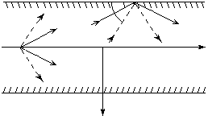
В результате падающее затухающее возмущение под углом будет представлять бегущую в направлении оси волну с затухающей амплитудой по направлению к свободной поверхности, а отраженное - бегущую в том же направлении волну с затухающей амплитудой по направлению от поверхности. Схематически подобная ситуация показана на рис.24.
x₁
x₂
Рис. 24
θ
γ
SH₁
SH₂
SH₁
Z_{SH1}
SH₂
Z_{SH1}
Z_{SH2}
Z_{SH2}

Перемещение частиц среды как суперпозицию падающих и отраженных возмущений можно записать следующим образом:
,
где
(6.2)
Волновое число можно найти из (3.3).
Анализируя процесс отражения на границах слоя и с использованием коэффициентов отражения получим линейную однородную систему уравнений относительно амплитудных функций .
(6.3)
Величины и записаны в (3.7), коэффициенты отражения и в (4.6).
Условие существования ненулевого решения системы (6.3) можно записать в следующем виде:
(6.4)
Подставляя в соотношение (6.4) выражения для коэффициентов отражения и упрощая его, получим дисперсионное уравнение для SH-волны в слое.
(6.5)
где .
Анализ данного уравнения и построение дисперсионных кривых можно найти в [11].
Если формировать возмущение в слое на основе падающего и отраженного под действительным углом затухающего возмущения и SH-волны под углом , удовлетворяющего (4.3), то получим дисперсионное уравнение (6.5) для мнимых волновых чисел, т.е. существует возмущение в слое, затухающее в направлении оси .

ЛИТЕРАТУРА

- Capriz G. Continuum with Microstructure. Springer Tracts in Natural Philosophy, (ed. By C.Truesdell), Springer, New-York, 1989, vol.35.
- Vardoulakis I., Sulem J. Bifurcation Analysis in Geomechanics. Blackie Academic and Professional, 1995.
- Николаевский В.Н. Геомеханика и флюидодинамика. М., Недра, 1996.
- Matherial Instabilities in Solids, ed. R. de Borst, E. van der Giessen. J.Wiley and Sons, Ghishester, UK, 1998.
- Eringen A.C. Microcontinuum Field Theories. 1: Foundation and Solids. Springer Verlag, New York Inc., 1999, 342 p.
- Ерофеев В.И. Волновые процессы в твердых телах с микроструктурой. М., МГУ, 1999.
- Erofeyev V.I. Wave Processes in Solids with Microstructure. World Scientific, 2003.
- Mindlin R.D. Microstructure in Linear Elasticity. Arch. Ration. Mech. Anal., 1964, vol.16, pp.51-78. (Сб. Механика, 1964, №4 (86), с.129-160).
- Vardoulakis I.G., Georgiadis H.G. SH Surfase Waves In a Homogeneous Gradient-Elastic Half-Space with Surfase Energy. J.Elasticity, 1997, vol.47, pp.147-165.
- Ерофеев В.И., Шешенина О.А. Дисперсионные характеристики волн, распространяющихся в градиентно-упругой среде с поверхностной энергией. ПММ, 2004 (в печати).
- Ерофеев В.И., Шешенина О.А. Сдвиговые горизонтальные волны в слое градиентно упругого материала с поверхностной энергией. ППП: Межвуз.сб./ Н.Новгород: Изд-во ННГУ. 2003.(в печати)
- Гринченко В.Т., Мелешко В.В. Гармонические колебания и волны в упругих телах. Киев: Наук.думка, 1981.

Поступила в редакцию 29 октября 2003 года.

Работа выполнялась при финансовой поддержке Российского фонда фундаментальных исследований (Грант № 03-02-16924).

